Nama : Makailla Cikal Fitrah P.K
No : 22
Kelas : XII PPLG 2
1. Buat project dengan nama CoinCollector2D
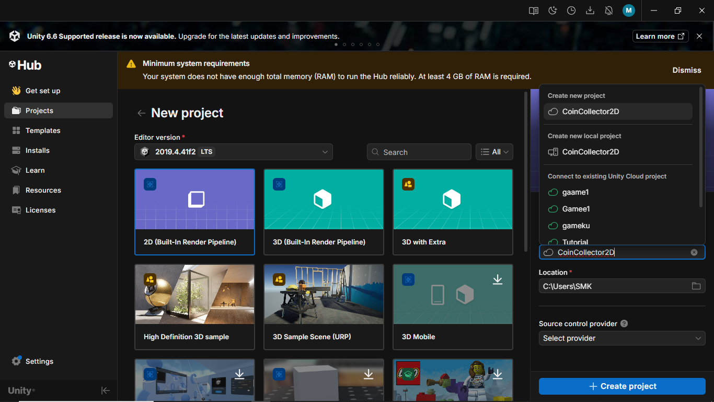

2. Tambahkan folder di dalam assets
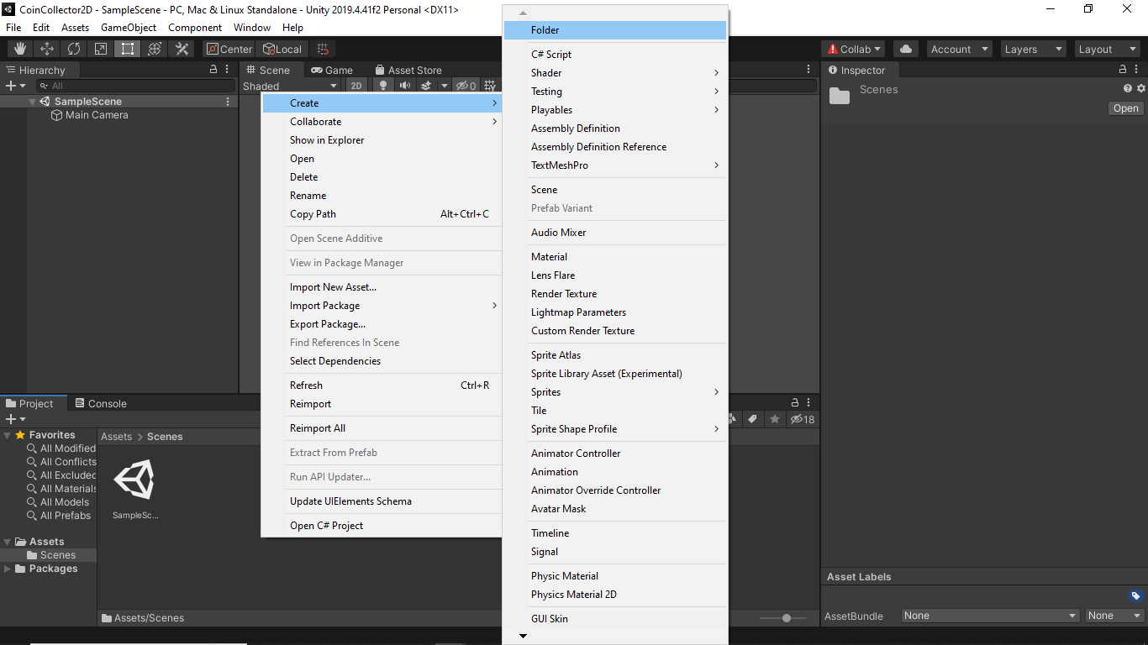
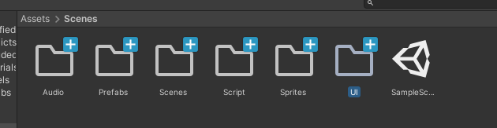

3. Tambahkan element di assets, kemudian tambahkan background dan tarik karakternya di background
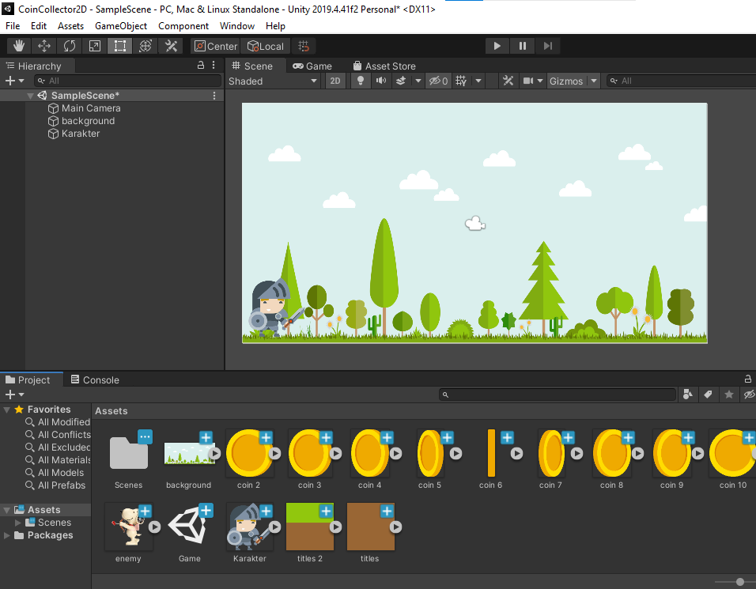

4. Tarik element tanah kemudian taruh di bawah background dan rename jadi Ground.
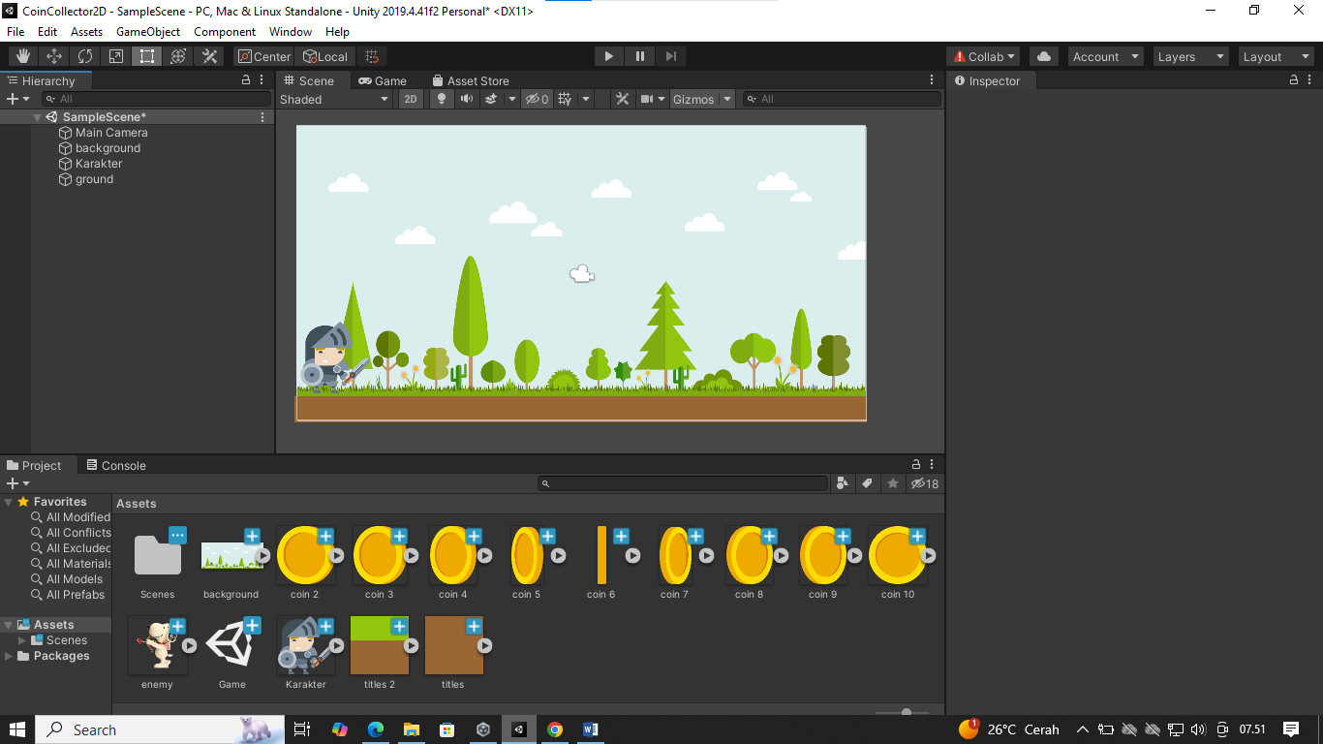

5. Di folder script, buat C# Script dan beri nama PlayerController.cs
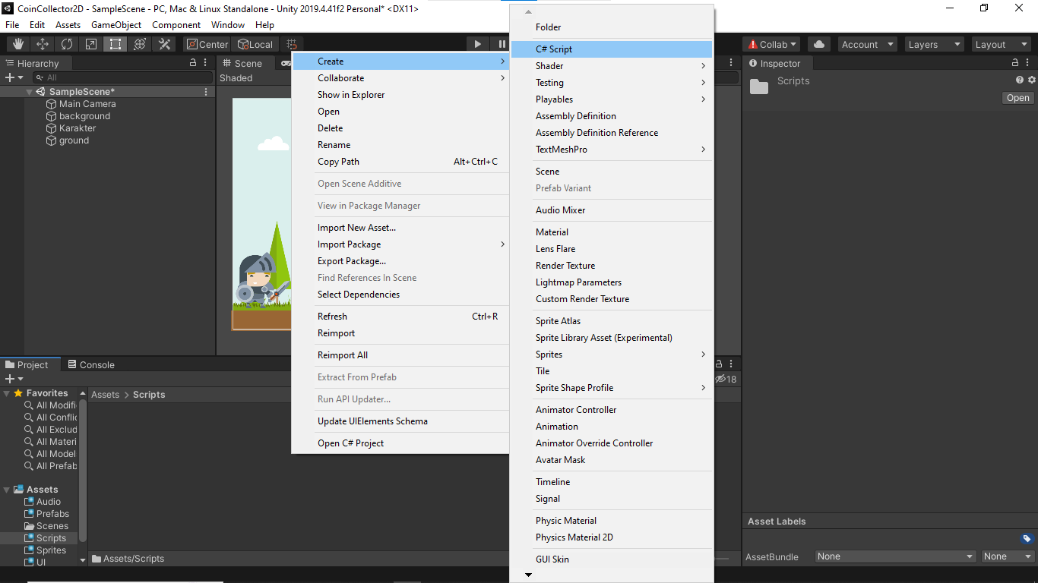

6. Kemudian masukkan kodenya
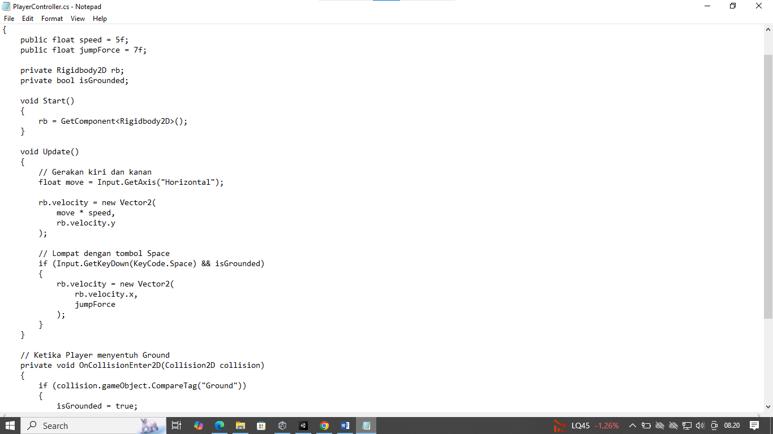
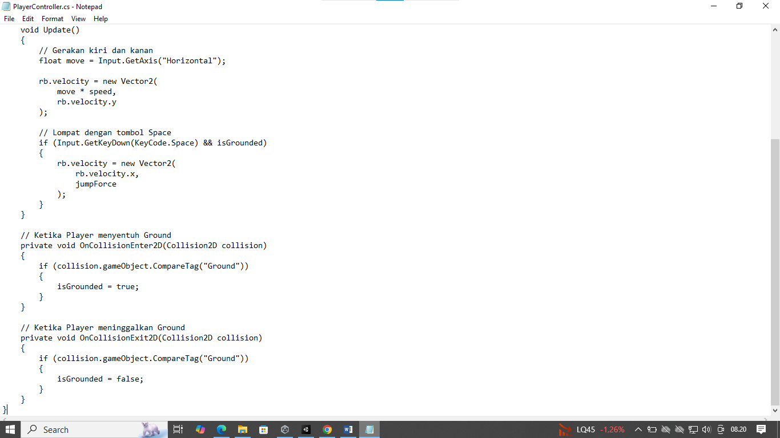

7. Tambahkan box collider 2D dan taruh di bawah dan samping background agar player tidak jatuh ke bawah
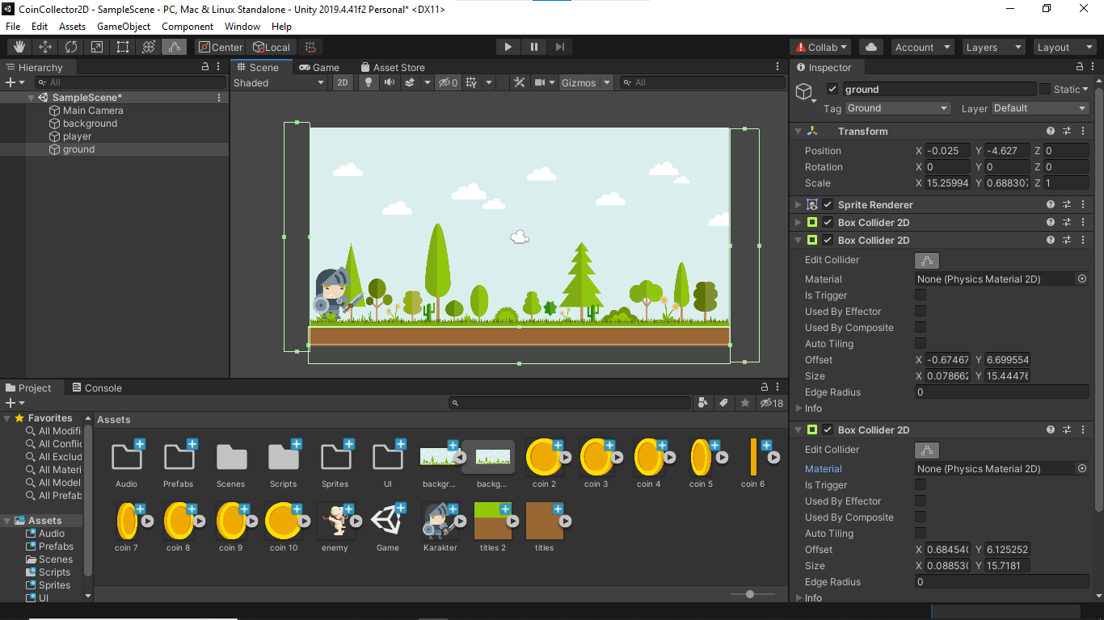

8. Shift semua coin, kemudian tarik ke depan player, beri nama animationnya menjadi Coin
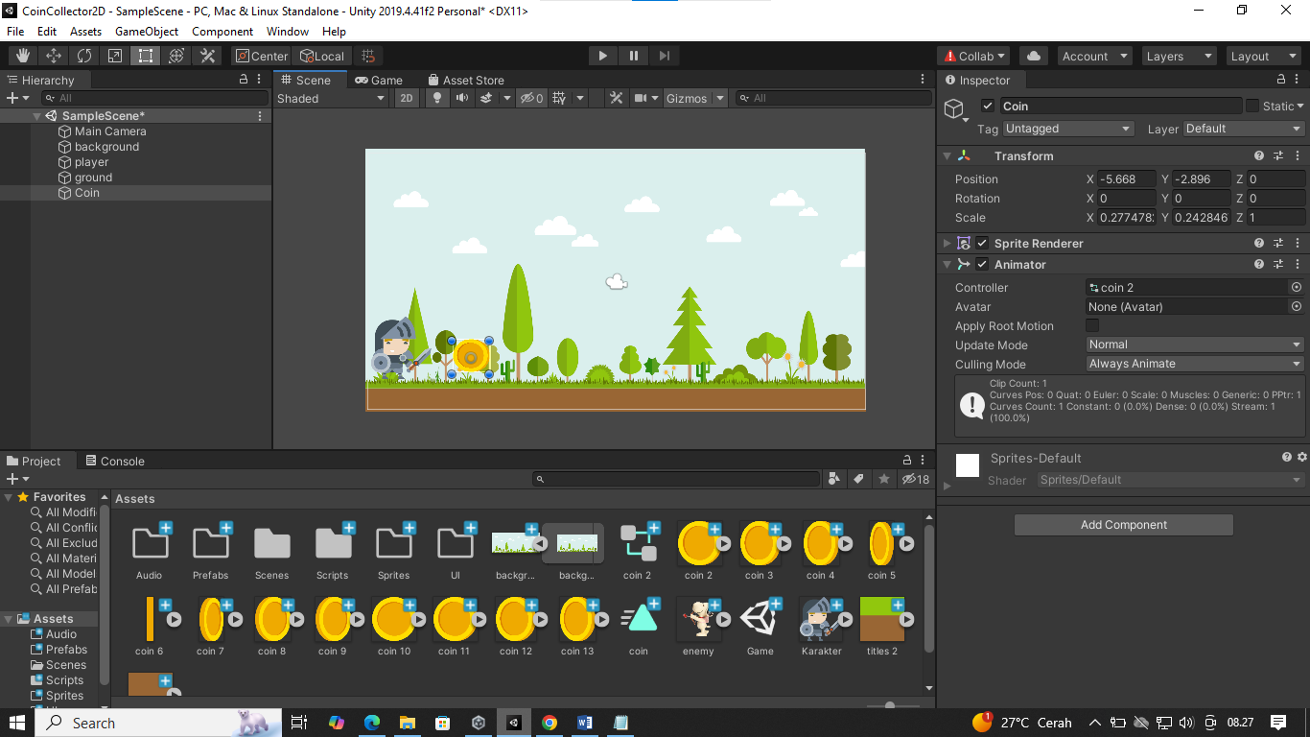

9. Tambahkan Circle Collider 2D
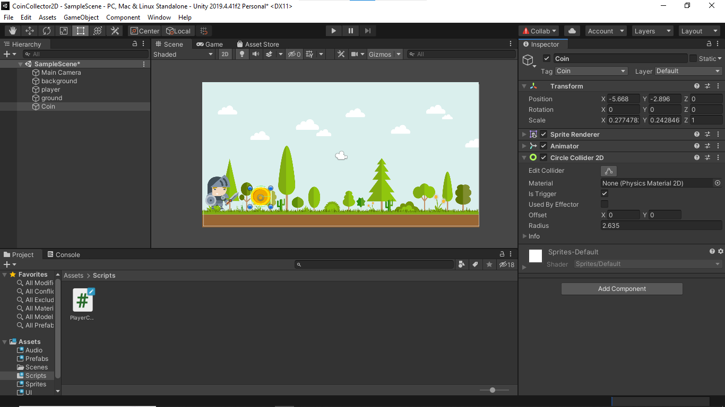

10. Buat empty, dan rename jadi game manager, kemudian buat GameManager.cs dan masukkan scriptnya
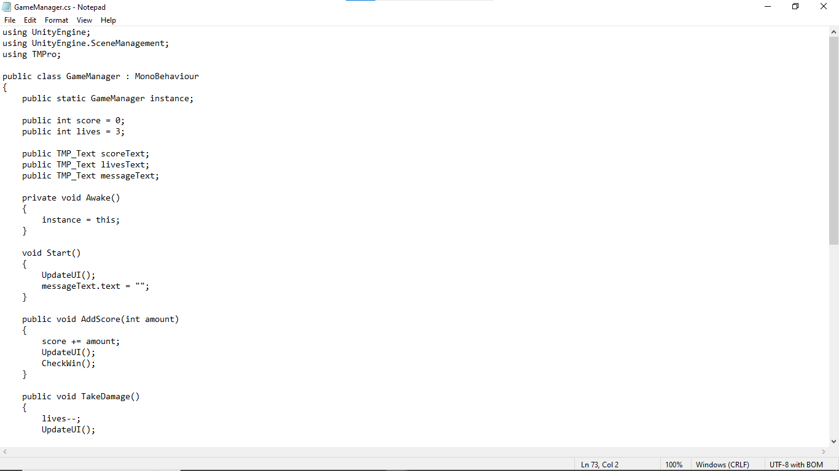
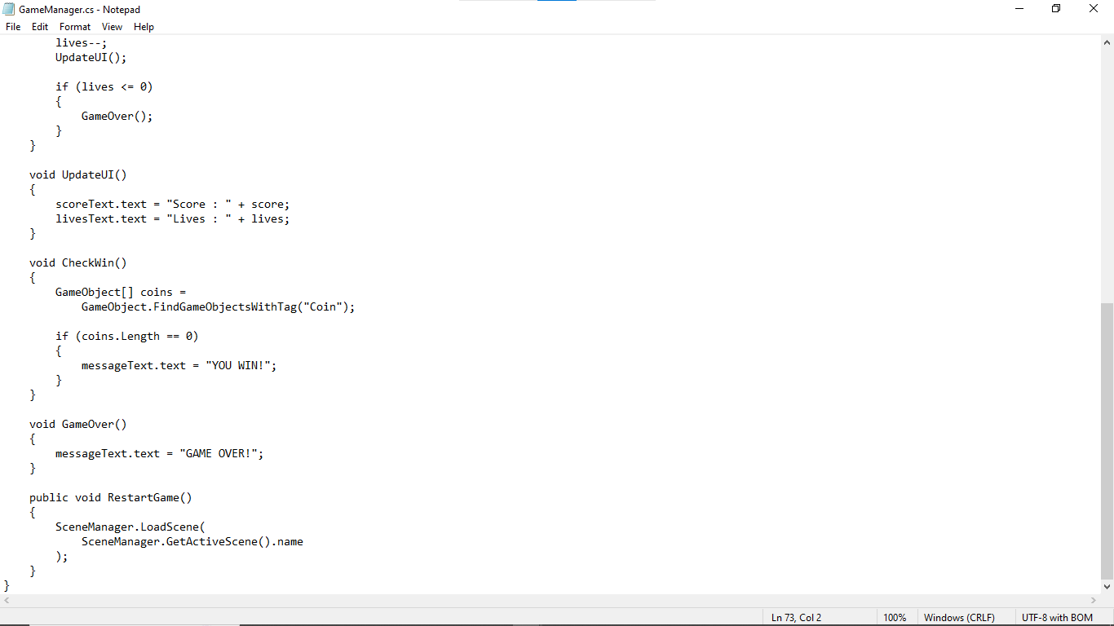

11. Buat Script lagi dengan nama Coin.cs, kemudian masukkan kodenya
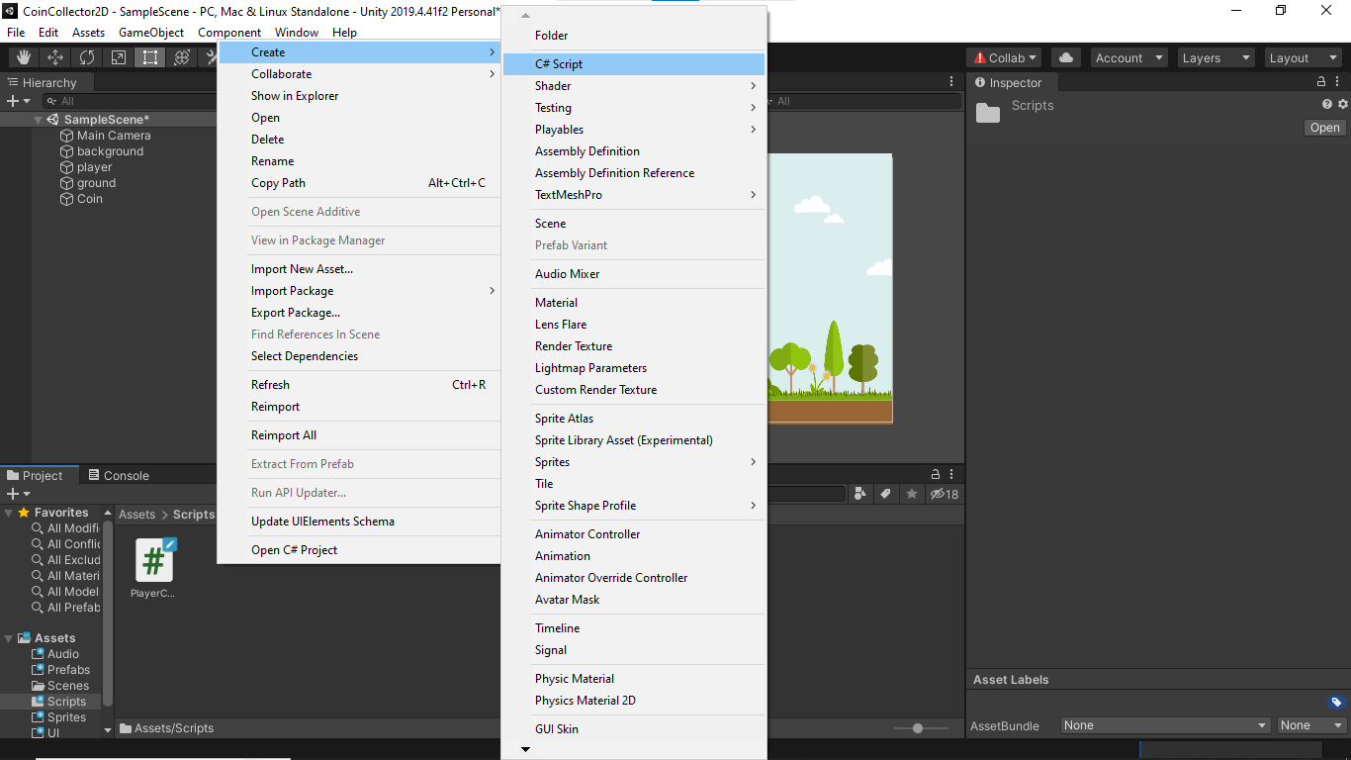
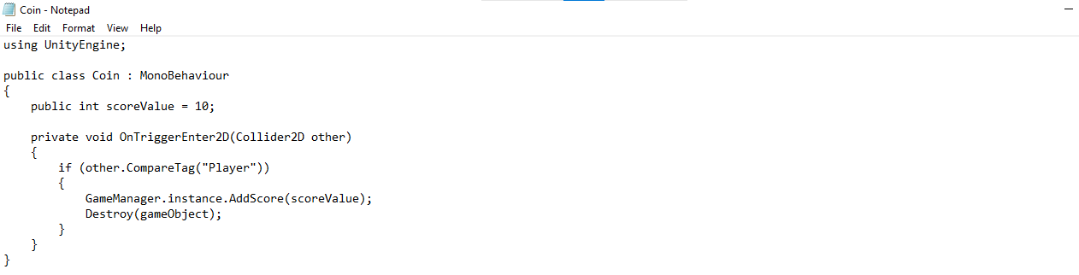
12. Tarik element enemy, kemudian tambahkan component Box Collider 2D
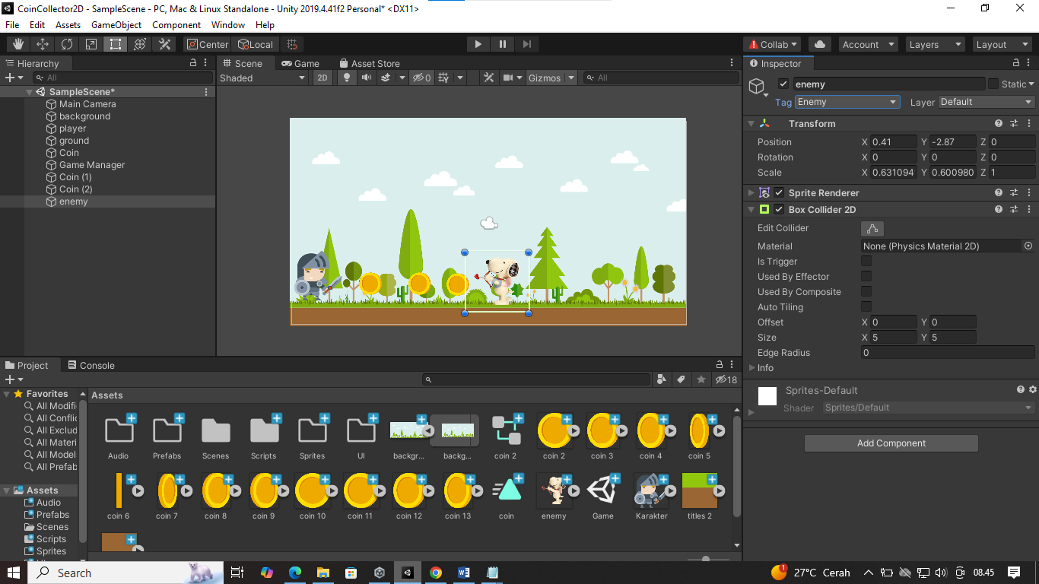

13. Kemudian buat Script Cs dengan nama Enemy,cs dan masukkan kodnya
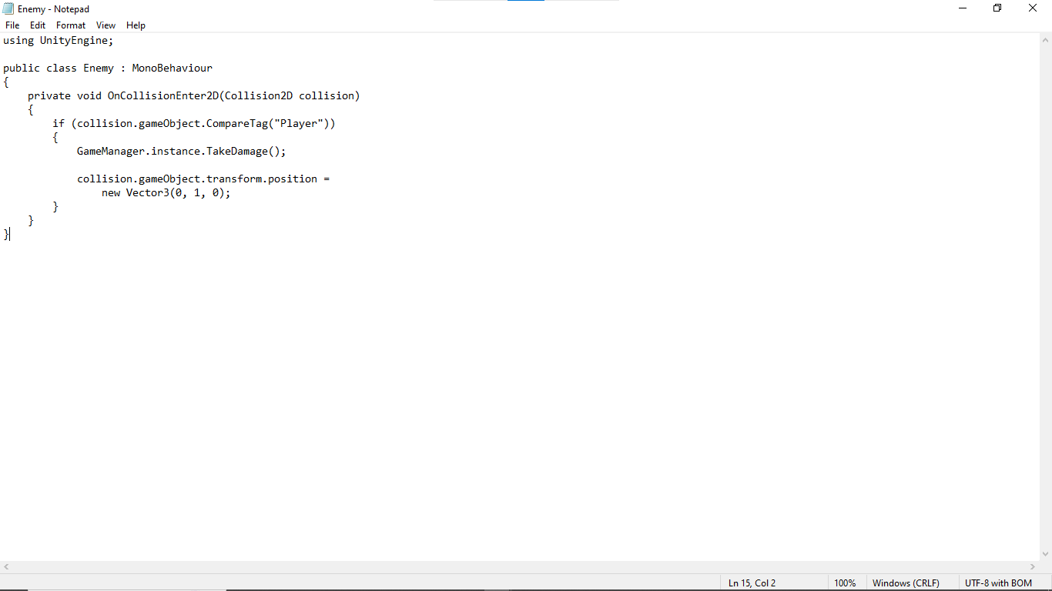

14. Tambahkan 2 ground dan 1 enemy
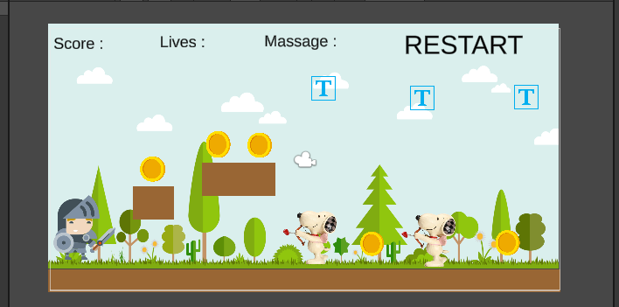

15. Tambahkan text restart dan tambahkan script restart
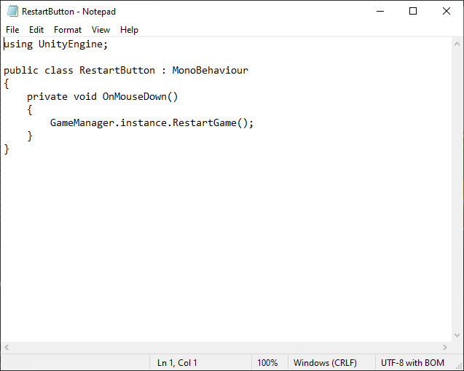

16. Sampai tampilannya seperti ini
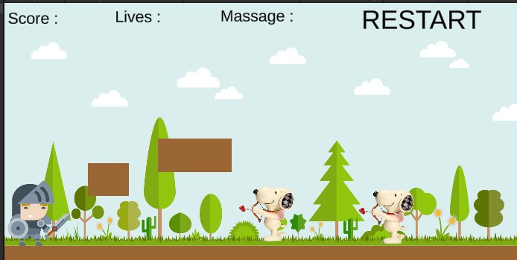
Game selesai dan tinggal di demokan

